Лекция 2

2.4 Конвективті жылуалмасу. Мәжбүрлі және еркін конвекция

Конвективті жылуалмасу процесі – бұл қозғалыстағы сұйықтық немесе газ жылуды салқын денеден ыстығырақ денеге тасымалдау болып табылады. Техникада сұйықтықтың немесе газдың конвективті жылу алмасуы көбінесе қатты денелердің бетімен қарастырылады, онда жылу сұйықтықтың немесе газдың қозғалмалы көлемімен бетіне (немесе одан) тасымалданады. Егер сұйықтықтың (газдың) қозғалысы болмаса, онда конвекция арқылы жылу берілмейді. Математикалық тұрғыдан конвекция арқылы жылу беру процесі қозғалатын сұйықтықтағы температура өрісінің өзгеруін сипаттайтын Фурье – Кирхгоф дифференциалдық теңдеуімен сипатталады.
Сұйық немесе газ ағыны мен қатты дененің беті арасындағы конвективті жылу алмасу келесі механизмге ие: жылу мен сұйықтықтың (газдың) бетінен алыс берілуі конвекция арқылы жүреді, яғни микро және макро ағындардың қозғалысы, ал бетіне жақын - молекулалық беріліс (немесе жылу өткізгіштік). Конвективті жылу беру әрдайым қозғалысқа байланысты және бұл қозғалыс мәжбүрлі немесе табиғи болуы мүмкін. Мәжбүрлі – бұл сыртқы күштердің әсерінен туындаған қозғалыс, ал қозғалыс жылдамдығын анықтауға болады; табиғи – жер бетіне жақын және соңғысынан алыс сұйықтықтың (газдың) тығыздығының айырмашылығынан туындаған жер бетіндегі қозғалыс. Конвективті жылу алмасу кезіндегі жылу ағынының тығыздығы Ньютон-Рихман заңына сәйкес есептеледі:
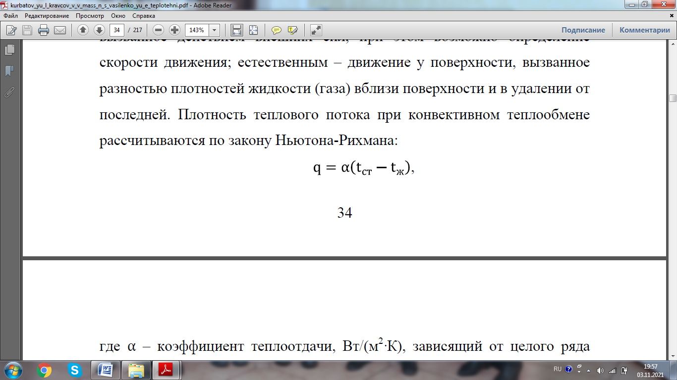
мұндағы α – жылуберілу коэффициенті, Вт/(м2·К), ол конвекцияның қарқындылығына әсерін тигізетін бірқатар факторлардан тәуелді болып келеді;
tст – қабырға температурасы, °С;
tж – сұйықтық температурасы (газдың), °С.
Қатты бетке жақын жерде әрдайым жылу өткізгіштігін анықтайтын жылу кедергісі δ/λ болатын төмен жылу өткізгіш ламинарлы қабат болады. Конвективті жылу беруді күшейтудің негізгі міндеті – қалыңдығын азайту. Ағынның жылдамдығы неғұрлым жоғары болса, оның жылу кедергісі соғұрлым аз болады және α жылу беру коэффициенті соғұрлым жоғары болады. Жалпы жағдайда жылу беру коэффициенті – ағынның жылдамдығының, канал өлшемінің, сұйықтықтың жылулық физикалық қасиеттерінің, температураның функциясы болып табылады:

α=f(w, d, ℓ, λ, c, ν, β, t)

Жылу беру коэффициентінің көрсетілген мәндерге тәуелділігі эксперименталды түрде анықталады, эксперимент нәтижелері ұқсастық теориясының көмегімен өңделеді және оларды жалпыланған критериальді өлшемсіз түрінде ұсынады. Конвективті жылу алмасу процесінің қарқындылығын сипаттайтын Нуссельттің өлшемі (немесе саны) жылу беру коэффициенті кіретін өлшемсіз арақатынасты анықтайтын өлшем болып табылады:
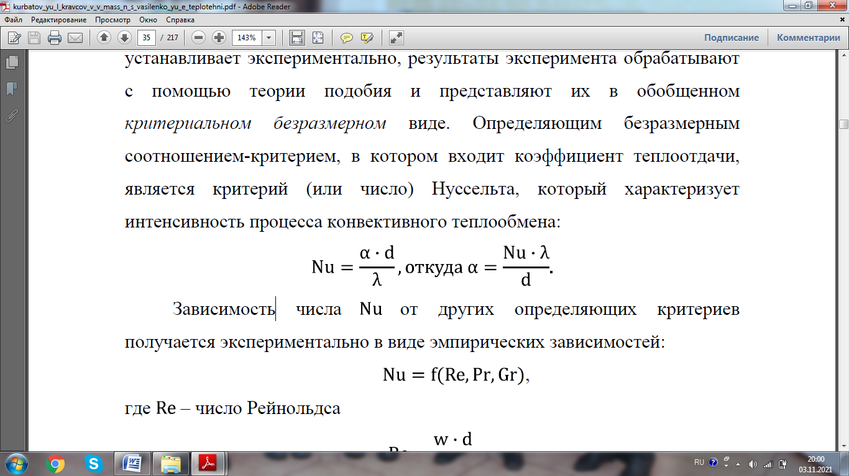

Nu санының басқа анықтайтын критерийлерге тәуелділігі эмпирикалық тәуелділік түрінде эксперименталды түрде алынады:

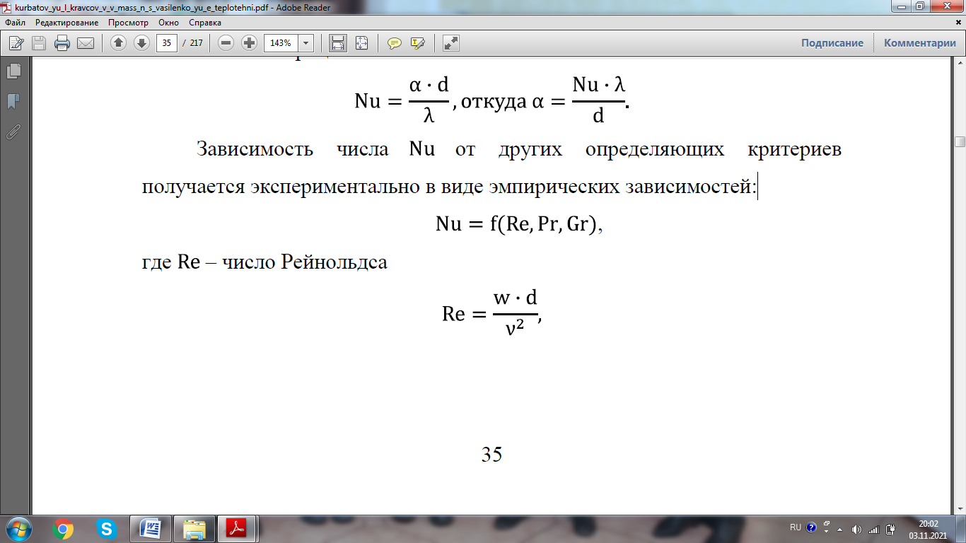
мұндағы Re – Рейнольдс саны

Ол ортаның мәжбүрлі қозғалысы кезінде Инерция күштері мен ішкі үйкеліс (тұтқырлық) арақатынасын сипаттайды.
Pr – Прандтль саны:
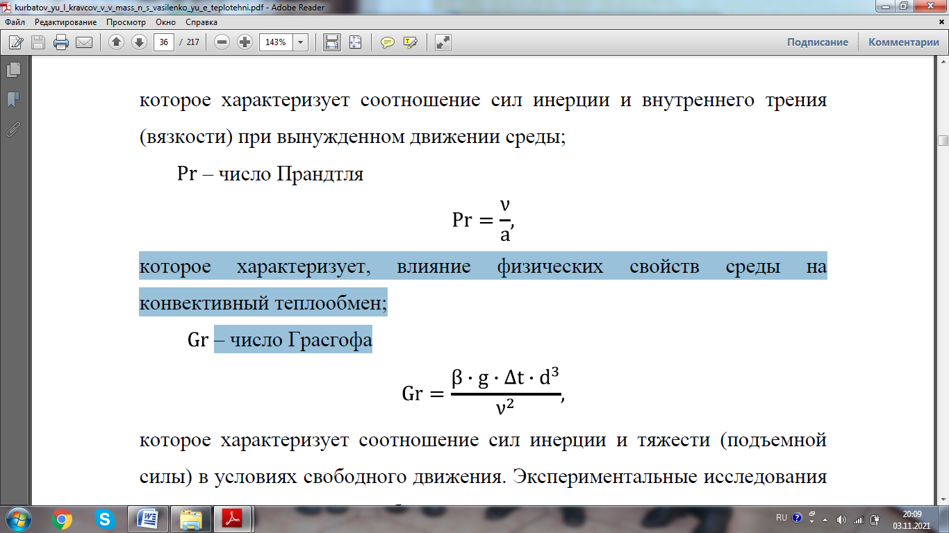
ортаның физикалық қасиеттерінің конвективті жылу алмасуға әсерін сипаттайды;
Gr – Грасгоф саны:

еркін қозғалыс жағдайында инерция күштері мен ауырлық (көтеру күші) арақатынасын сипаттайды. Эксперименттік зерттеулер ұқсас құбылыстардың класы үшін жүргізіледі:
- ағыс режимі (ламинарлы, турбулентті);
- конвекция түрі (мәжбүрлі, табиғи);
- бетінің пішіні (цилиндрлік, жазық, шар, басқа);
- беттің ағу бағытымен (бетті бойлық жуу, көлденең жуу, бұрышта жуу).
Ең қарапайым және кең таралған жағдайлар үшін эксперименттер мен эмпирикалық тәуелділіктерді анықтамалық кітаптардан және арнайы әдебиеттерден табуға болады. Мысалы, табиғи (еркін) конвекция үшін Нуссельт саны мына формула бойынша есептеледі:
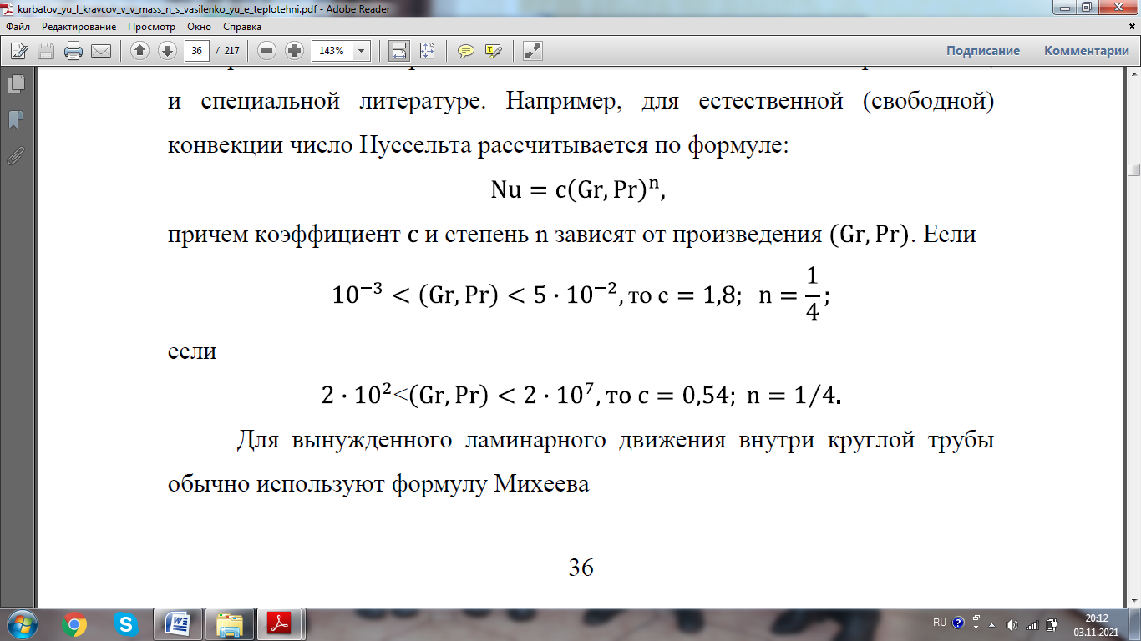
сонымен қатар, n коэффициенті мен дәрежесі туындыға тәуелді болады. Егер
егер
Дөңгелек құбырдың ішіндегі мәжбүрлі ламинарлық қозғалыс үшін Михеев формуласы жиі қолданылады:
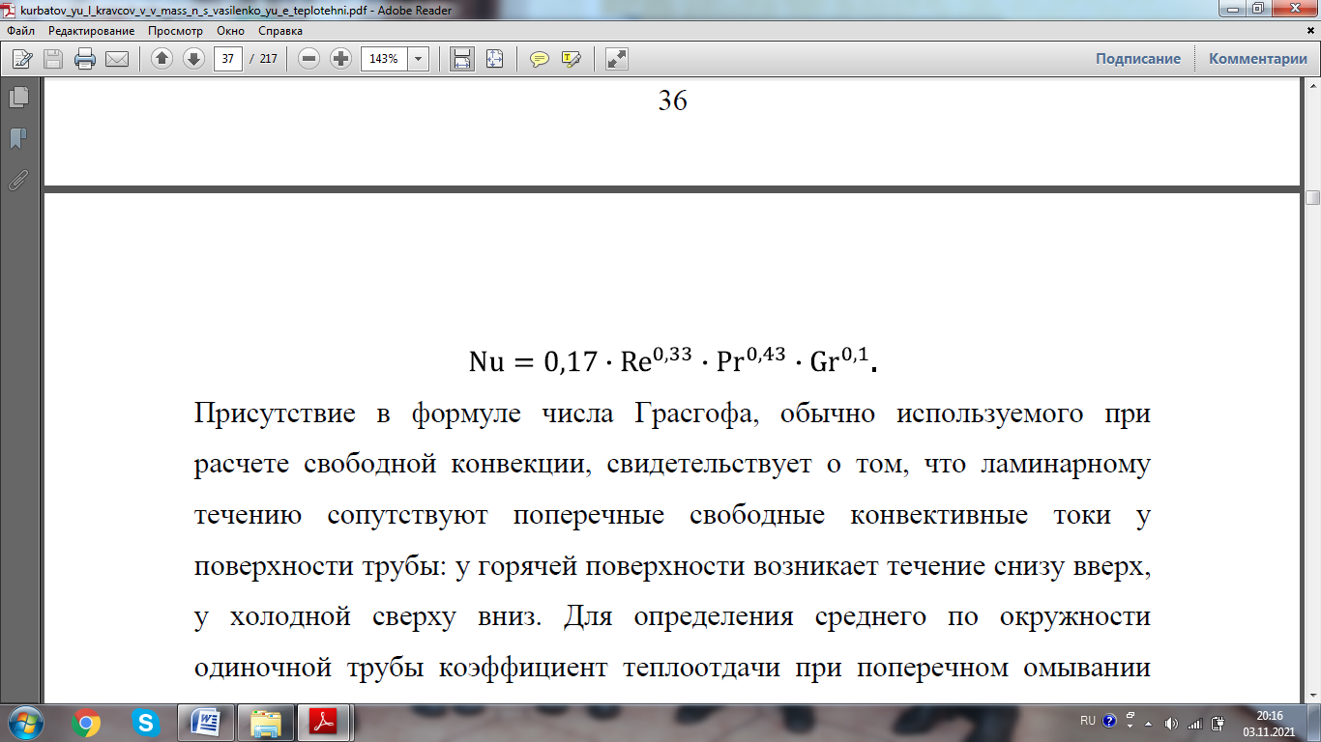
Формулада еркін конвекцияны есептеу кезінде жиі қолданылатын Грасгоф санының болуы, ламинарлық ағым құбырдың бетіне жақын көлденең еркін конвективті токтармен бірге жүретінін көрсетеді: ыстық бетінде төменнен жоғары, суық бетте жоғарыдан төменге қарай ағым пайда болады. Құбырды турбулентті ағынмен көлденең жуу кезінде бір құбырдың шеңбері бойынша орташа жылу беру коэффициентін анықтау үшін (сурет. 14) келесі формуланы қолданады:
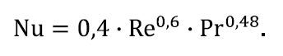
Бұл жағдайда ең қарқынды жылу беру фронтальды және алдыңғы бөліктерінде, ең азы экваторда байқалады. Құбырлардың сәулесіндегі жылу беру әлдеқайда қарқынды, өйткені қосымша турбулизация пайда болады. Құбырлардың шахмат шоғырына арналған есептеу формуласы (сурет. 15) келесідей сыртқы түрде болады:

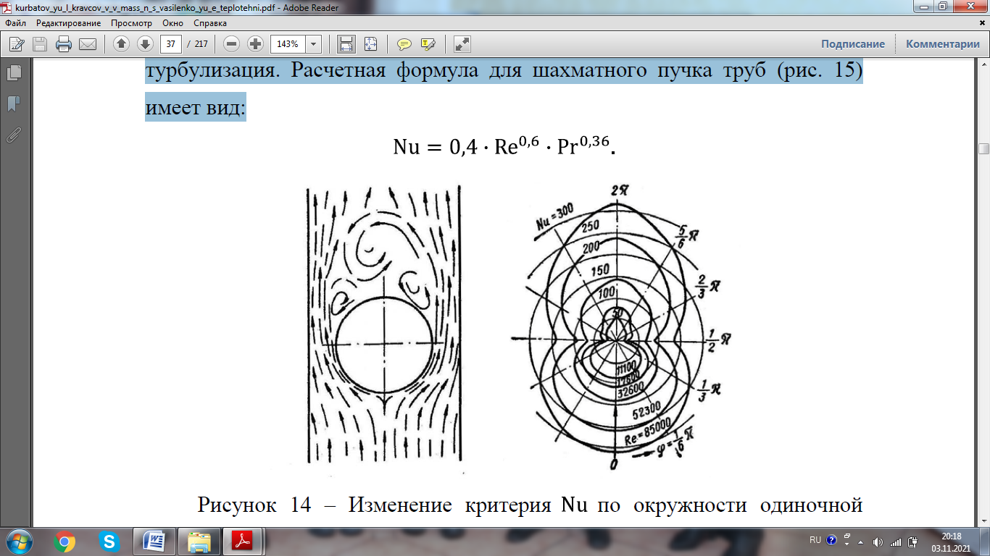

Сурет 14 – Бір құбырдың шеңбері бойынша критерийдің өзгерісі

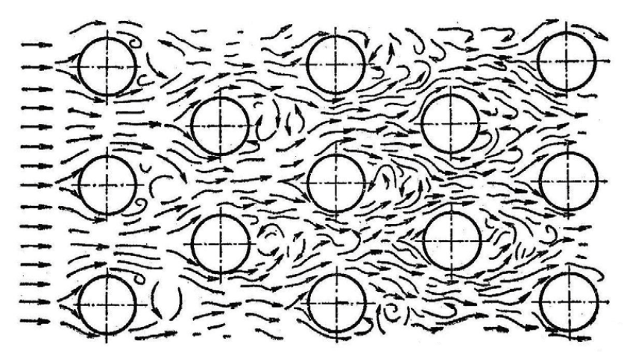

Сурет 15 – Шахматтық шоғырда сұйықтықтың қозғалуының көрінісі

2.5 Фазалық өзгерістер кезіндегі жылу алмасу. Қайнау және конденсация

Фазалық өзгерістер дегеніміз – заттың бір агрегаттық күйден екіншісіне ауысуы. Қатты күйден сұйықтыққа ауысу балқу деп аталады, кері ауысу – қату (кристалдану). Сұйықтықтан газ тәріздес күйге ауысуы қайнау (булану), кері процесс – конденсация деп аталады. Сублимация деп сұйықтыққа айналмай, қатты күйден газ тәрізді күйге ауысуы, кері ауысу – десублимация деп аталады.
Фазалық өзгерістер тұрақты температурада, сондай-ақ өтпелі жылуды сіңіру немесе бөліну кезінде жүреді. Затты балқыту кезінде жасырын балқу жылуына тең жылу сіңіріледі, сондықтан бұл фазалық ауысу жылу тек сырттан келген кезде жүре алады; кері ауысу – қату кезінде – жасырын балқу жылуы шығарылады, сондықтан ол тек жылу шығарылған кезде мүмкін болады. Қайнаған кезде жылу сіңіріледі, конденсация кезінде ол бөлінеді. Төменде қайнау және конденсация толығырақ қарастырылады.
Қайнау процесінің пайда болуы үшін екі шарт орындалуы керек: t_{s} қанығу (қайнау) температурасына қатысты сұйықтықтың қызып кетуі және булану орталықтарының болуы. Сұйықтықтың қызып кетуі жылытылатын бетте максималды мәнге ие, сонымен қатар бұл жерде қабырғаның тегіс еместігі, ауа көпіршіктері, шаңдар және т.б. түрінде булану орталықтары болады, сондықтан бу көпіршіктерінің пайда болуы тікелей жылу алмасу бетінде жүреді. Екі қайнау режимі болуы мүмкін: көпіршікті және пленкалы.
Көпіршікті қайнау кезінде жеке бу көпіршіктерінің қабырғадан пайда болуының, өсуінің және бөлінуінің мерзімді процесінің нәтижесінде, сондай-ақ олардың пайда болуы қатты қозғалысқа, сұйықтықтың турбуленттілігіне және қабырға қабатының ішінара бұзылуына әкеледі, нәтижесінде жылу беру қарқындылығының едәуір артуына әкеледі.
Пленкалы режим жылу алмасу бетіне жақын үздіксіз бу қабатын құрайтын шамадан тыс көп мөлшерде бу көпіршіктері пайда болған кезде пайда болады. Бұл жағдайда сұйықтық жылытылатын бетінен бөлініп, жылу будың төмен жылу өткізгіш қабаты арқылы өтеді: су буының жылу өткізгіштік коэффициенті λ_{паp}=0,02 Вт/(мК), судың λ_{су}=0,68 Вт/(мК). Қайнау кризисі пайда болады, онда α жылу беру коэффициенті мен жылу ағынының тығыздығы күрт төмендейді, бұл қабырғаның қызып кетуіне әкелуі мүмкін (мысалы, төтенше салдары бар бу қазандығындағы қайнаған құбырдың қабырғасының қызып кетуі). Судың қайнау кризисі қабырға мен сұйықтық температурасының критикалық айырмашылығына жеткенде пайда болады Δt_{kr}=25°C. Пленкалы қайнатылуына жол бермеу үшін келесі шарт орындалуы керек: Δt<Δt_{kr}.
Төменде эмпирикалық есептеу формулалары келтірілген:
- тыныш ортада судың көпіршікті қайнауы кезіндегі жылу беру коэффициенті:
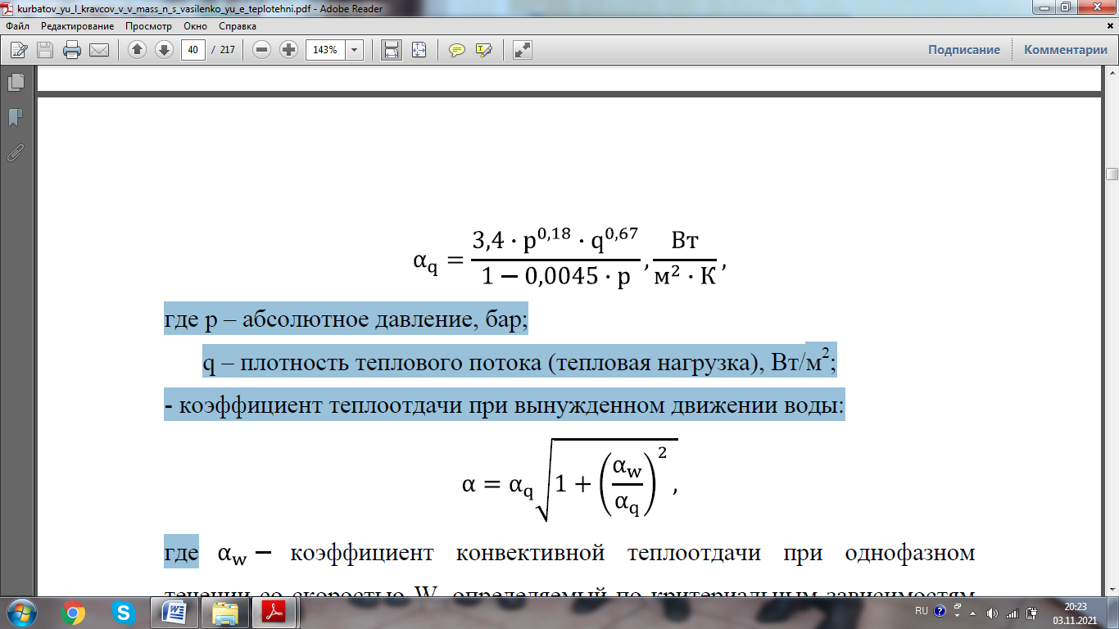

мұндағы р-абсолютті қысым, бар;
q-жылу ағынының тығыздығы (жылу жүктемесі), Вт/м²;
3,4- судың мәжбүрлі қозғалысы кезіндегі жылу беру коэффициенті:
мұндағы α_{w} – W жылдамдығымен бір фазалы ағым кезіндегі конвективті жылу беру коэффициенті, ол типтің критериялық тәуелділіктер бойынша анықталады:
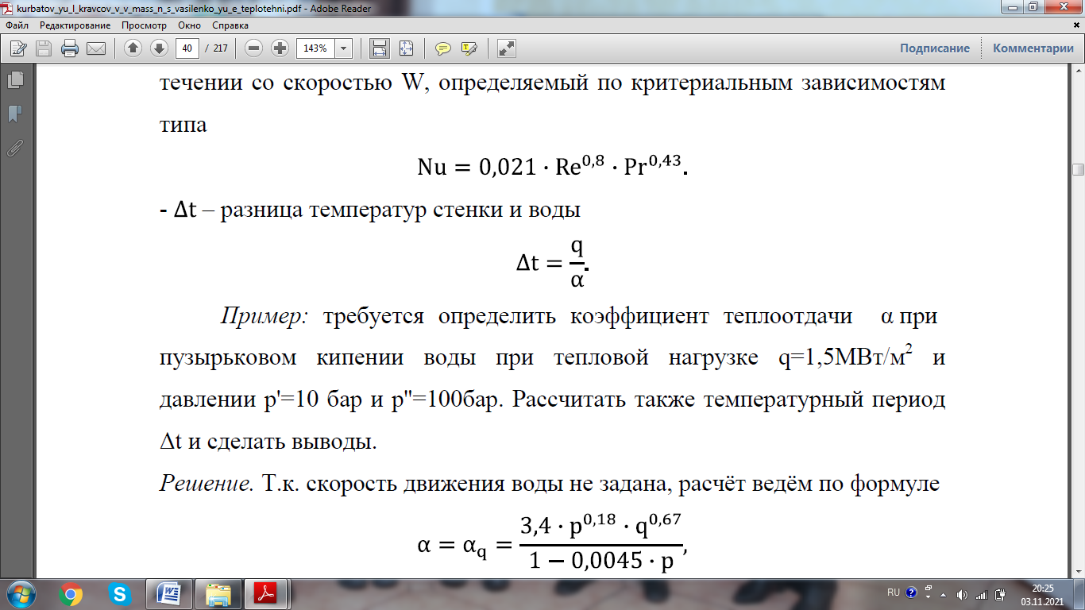
– қабырға мен судың температураларының айырмашылығы:

